1 MAVZU | Geoaxborot tizimlarini loyihalovchi dasturiy vositalari bilan tanishish (ARCGIS, QGIS)
Tuzuvchi: Raqamli va ta’lim texnologiyalari kafedrasi katta o‘qituvchisi Yuldoshov A.X.
AMALIY
KO‘NIKMA

Geoaxborot tizimlarini loyihalovchi dasturiy vositalari bilan tanishish (ARCGIS, QGIS)
Ishdan maqsad: geoaxborot tizimlarini loyihalovchi dasturiy vositalar — ArcGIS va QGIS dasturlarining imkoniyatlari bilan tanishish, ularning interfeysi, asosiy funksiyalari va fazoviy ma’lumotlar bilan ishlash usullarini o‘rganish.
Masalaning qo‘yilishi:
ArcGIS va QGIS dasturiy ta’minotlari yordamida geografik ma’lumotlar bazasini yaratish, xarita qatlamlarini tahlil qilish, atributiv ma’lumotlar bilan ishlash, ma’lumotlarni vizualizatsiya qilish hamda foydalanuvchi interfeysi bilan tanishish.
Uslubiy ko‘rsatmalar:
Geoaxborot tizimlari (GAT) — bu fazoviy va atributiv ma’lumotlarni yig‘ish, tahlil qilish, saqlash va tasvirlash imkonini beruvchi dasturiy vositalardir.
Bugungi kunda eng mashhur GIS platformalaridan ikkitasi — ArcGIS va QGIS hisoblanadi.
1. ArcGIS dasturi:
ArcGIS — ESRI (Environmental Systems Research Institute) kompaniyasi tomonidan ishlab chiqilgan kuchli tijorat dasturiy ta’minotdir. U geografik ma’lumotlar bilan ishlashda keng imkoniyatlar yaratadi:
- Xaritalarni yaratish va tahrirlash;
- Fazoviy tahlillar o‘tkazish;
- Ma’lumotlar bazalarini boshqarish;
- 3D modellash;
- Tahliliy xaritalarni eksport qilish.
ArcMap va ArcGIS Pro dasturlari yordamida foydalanuvchi ma’lumotlarni import qilishi, qatlamlar (layers) hosil qilishi va ularni tahlil qilishi mumkin.
ArcGIS ma’lumotlar formatlari: .shp, .gdb, .tiff, .kml, .csv va boshqalar.
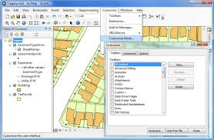
1.1-rasm. ArcGIS interfeysi va xarita oynasi
2. QGIS dasturi:
QGIS — ochiq manbali (open source) dasturiy vosita bo‘lib, ArcGIS bilan o‘xshash funksiyalarga ega. U GPL (General Public License) asosida bepul tarqatiladi.
QGIS dasturi foydalanuvchiga quyidagi imkoniyatlarni beradi:
- Turli formatdagi ma’lumotlarni import va eksport qilish;
- Fazoviy tahlillar o‘tkazish (buffer, overlay, intersection, union va h.k.);
- Ma’lumotlar bazasi (PostGIS, SQLite, GeoPackage) bilan integratsiya qilish;
- Python (PyQGIS) yordamida avtomatlashtirish;
- Raster va vektor ma’lumotlar bilan ishlash.
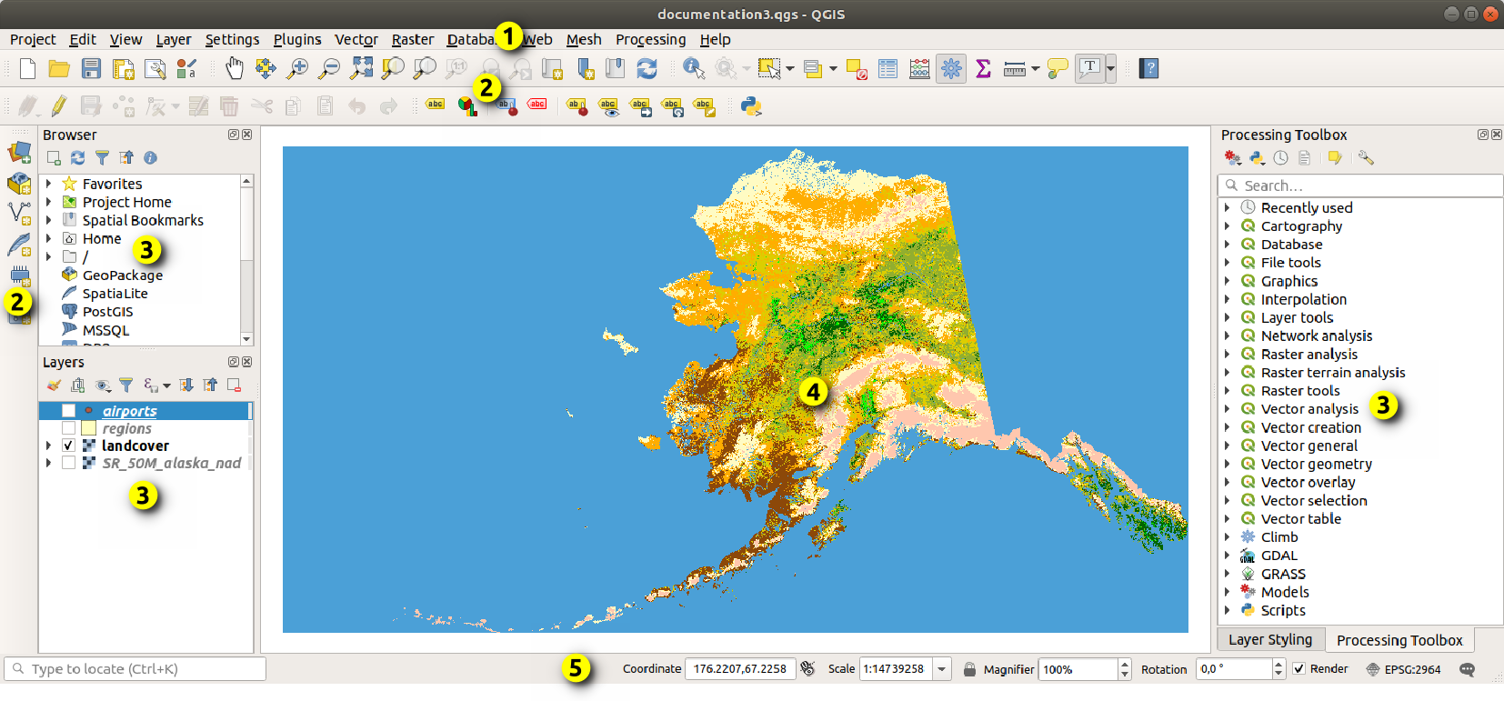
1.2-rasm. QGIS dasturi interfeysi
3. Dasturiy vositalarning taqqoslanishi:
Ko‘rsatkich | ArcGIS | QGIS
Litsenziya | Tijorat (pullik) | Ochiq manbali (bepul)
Ishlab chiquvchi | ESRI kompaniyasi | QGIS Development Team
Asosiy formatlar | .shp, .gdb, .tiff | .shp, .gpkg, .csv
Interfeys | Professional, murakkab | Soddaroq, moslashuvchan
Kengaytma modullar | Spatial Analyst, 3D Analyst | QGIS Plugins (5000+ plagin)
Ma’lumotlar bazasi integratsiyasi | ArcSDE, Oracle, SQL Server | PostgreSQL/PostGIS, SQLite
Platformalar | Windows, macOS | Windows, Linux, macOS

Nosozliklarni tahlil qilish (GAT kontekstida)
Geoaxborot tizimlarida “nosozlik” tushunchasi tizimning ishlamay qolishi, noto‘g‘ri ma’lumot kiritilishi yoki dasturiy xatolik bilan bog‘liq bo‘lishi mumkin.
Tahlil qilish uchun “nosozliklar daraxti” usulidan foydalanish mumkin. Bu usul yordamida tizimdagi xatoliklar manbalari, ularning sabab-oqibat aloqalari aniqlanadi.
Nosozliklar tahlilining bosqichlari:
- Asosiy muammoni aniqlash (masalan, ma’lumotlar bazasining ishlamay qolishi);
- Ushbu muammoning sabablarini aniqlash (dasturiy, apparat, foydalanuvchi xatosi);
- Ehtimoliy oqibatlarni baholash;
- Muammoni bartaraf etish choralarini ishlab chiqish.
Xulosa:
ArcGIS va QGIS dasturlari bugungi kunda eng keng qo‘llaniladigan GIS vositalaridir. ArcGIS ko‘proq professional, korporativ loyihalar uchun mo‘ljallangan bo‘lsa, QGIS ochiq manbali, ta’lim va ilmiy tadqiqotlarda keng ishlatiladi.
Har ikki dastur foydalanuvchiga fazoviy ma’lumotlarni boshqarish, tahlil qilish va vizual ko‘rinishda taqdim etish imkonini beradi.
Nazorat savollari:
- ArcGIS dasturining asosiy funksiyalarini sanab bering.
- QGIS dasturi qanday litsenziyaga ega?
- ArcGIS va QGIS dasturlarining farqli jihatlari nimada?
- GATda “fazoviy tahlil” deganda nimani tushunasiz?
- GIS tizimida nosozliklarni tahlil qilishning maqsadi nima?

Adabiyotlar ro‘yxati:
- “Geoaxborot tizimlari va texnologiyalari” – O‘zbekiston Milliy universiteti o‘quv qo‘llanmasi, 2022.
- ESRI ArcGIS Documentation – https://www.esri.com
- QGIS User Guide – https://docs.qgis.org
- Burrough P. A., McDonnell R. A. Principles of Geographical Information Systems, Oxford University Press, 2015.
- Longley P. et al. Geographic Information Systems and Science, Wiley, 2019.

